Подготовка QR-кода
- Скопировать в поисковой строке адрес
- Набрать в поисковой строке QR-код, выбрать запрос «QR-coder – Генератор QR-кодов»

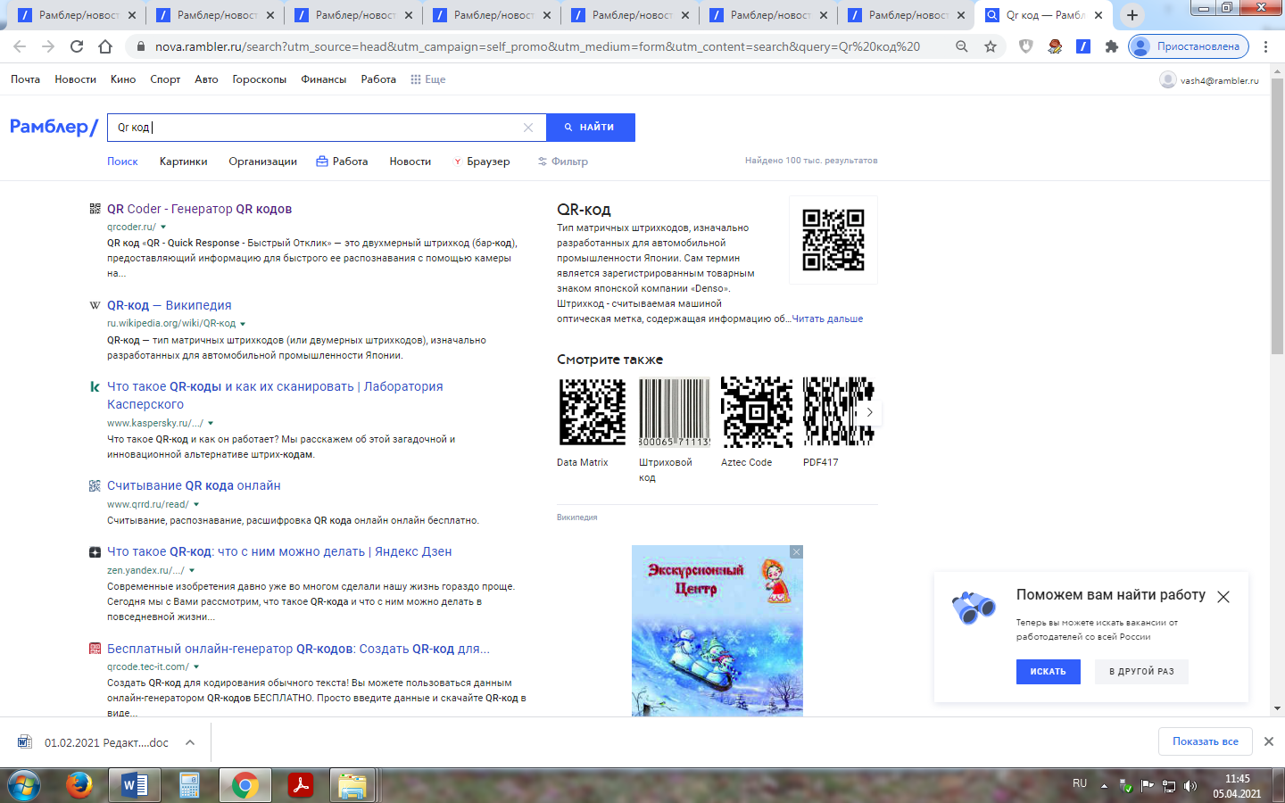
- В окошко «Введите текст для кодировки» вставьте адрес
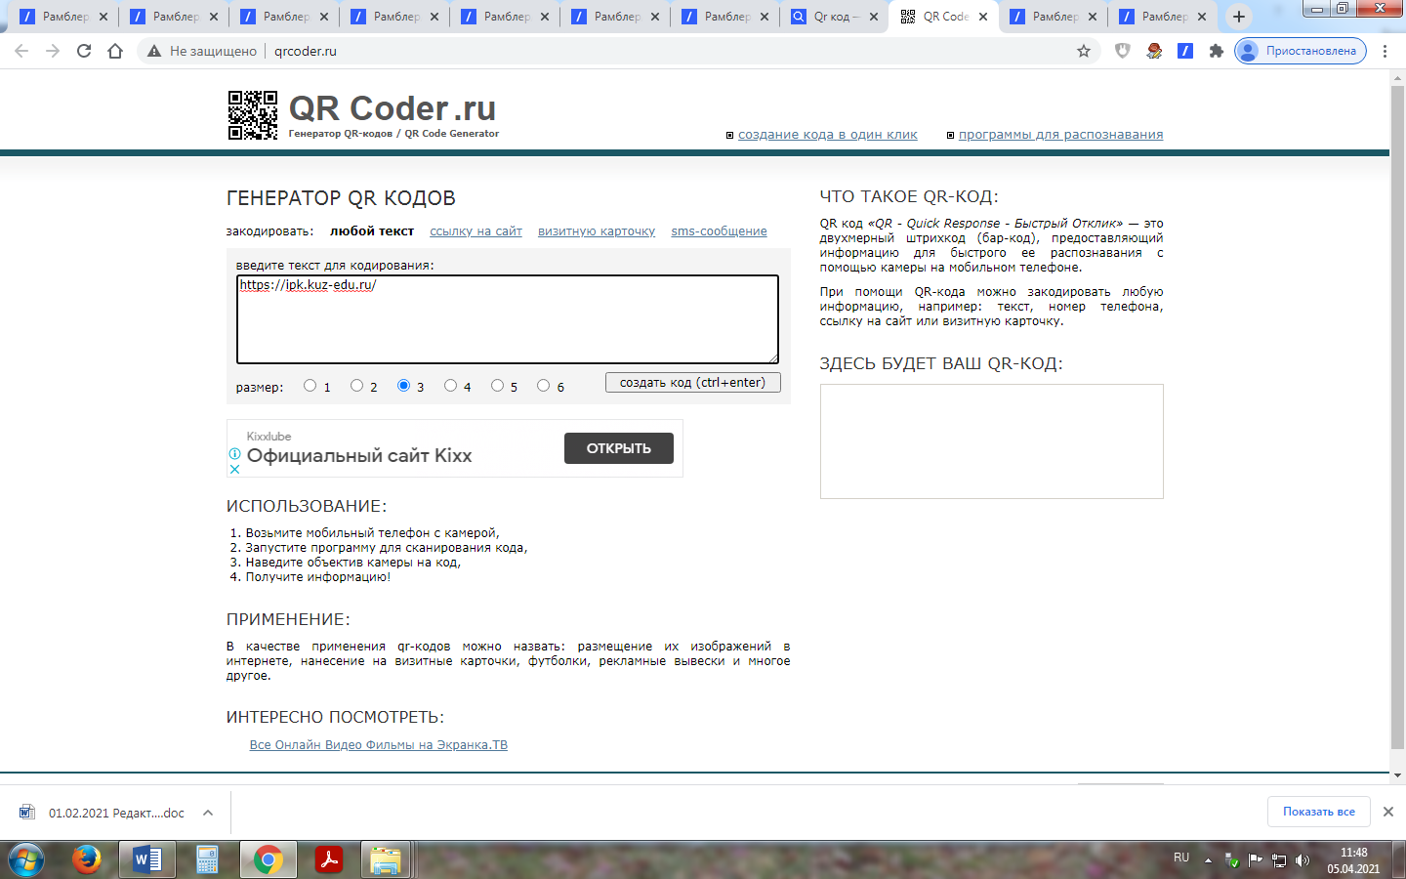

- Нажать «создать код». Справа появился QR-код ссылки.

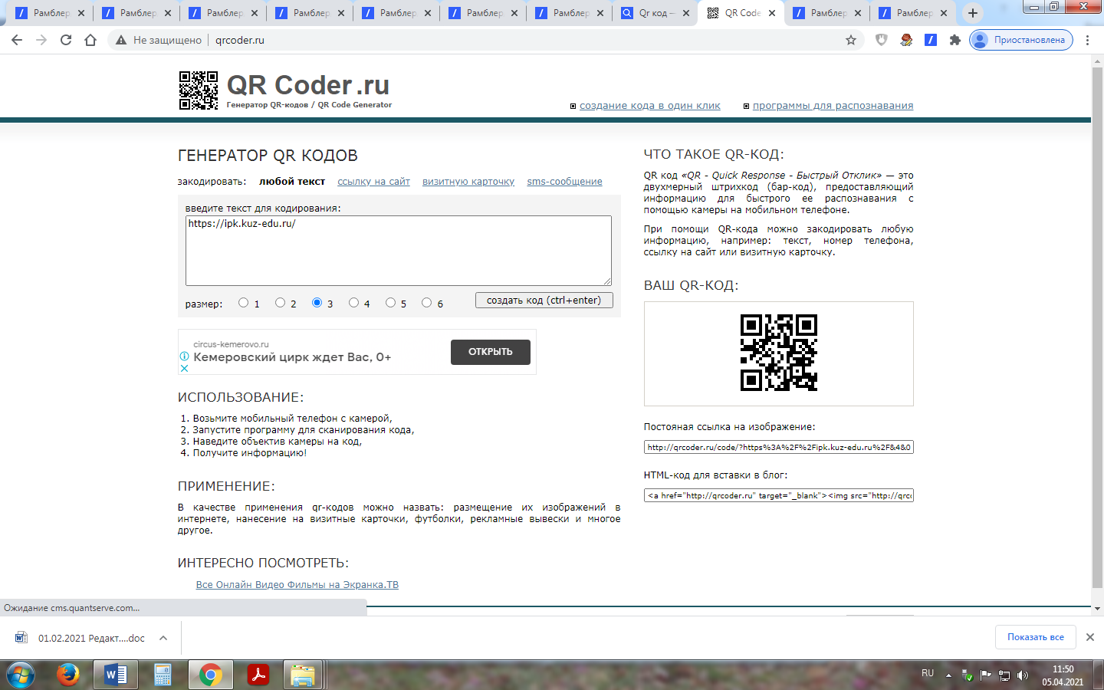

- Нажать на код и выбрать «Сохранить картинку как». В загрузках появится код, выбрать «Сохранить».
- Скопировать из загрузок ваш QR-код и размещать в необходимых документах

